Студент: Стрельцов Егор. VДКИП-111

Лабораторная работа 5. Создание диаграммы потока данных и диаграммы классов

1. Диаграмма потока данных

Контекстная диаграмма

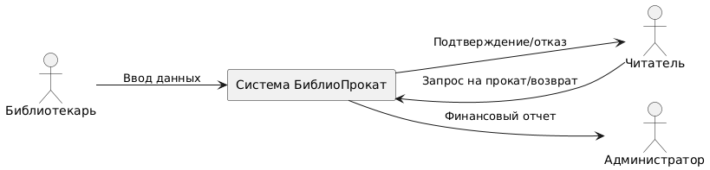

Основные процессы

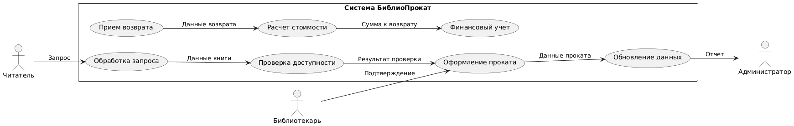

1. Диаграмма классов

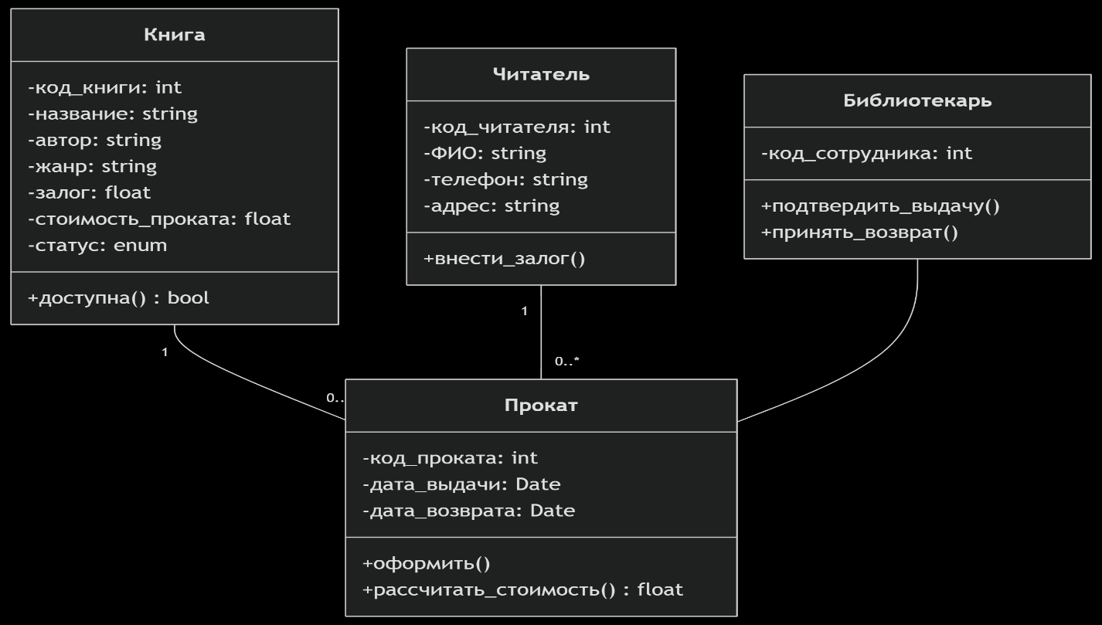

**Пояснения:**

**Диаграмма потока данных (DFD)**

1. **Уровень 0**: Показывает взаимодействие системы с внешними сущностями (Читатель, Библиотекарь, Администратор).
2. **Уровень 1**: Детализирует внутренние процессы:
   * Обработка запроса на прокат.
   * Прием возврата и расчет стоимости.
   * Формирование отчетов.

**Диаграмма классов**

1. **Класс "Книга"**: Содержит атрибуты книги и метод проверки доступности.
2. **Класс "Читатель"**: Хранит данные читателя и метод внесения залога.
3. **Класс "Прокат"**: Управляет процессом выдачи/возврата и расчетами.
4. **Класс "Библиотекарь"**: Отвечает за подтверждение операций.